Система тестировалась с помощью приложения AIDA64 Extreme.

По значениям датчиков, системная плата немного перегревается, но не критично.

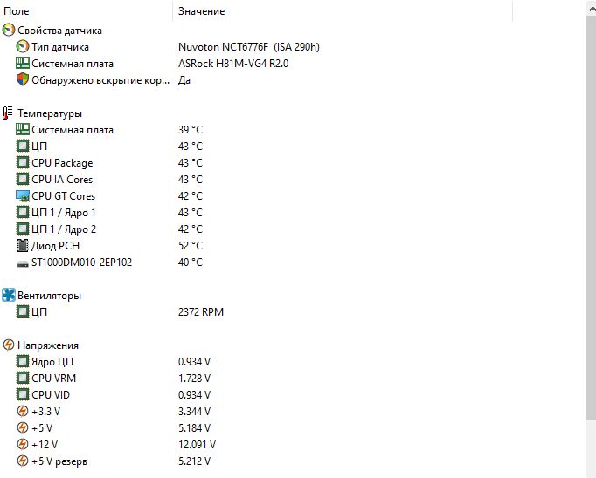

Также по общему тесту стабильности системы тоже видно, что значение температуры материнской платы достигает максимально возможного. Учитывая это, можно поставить/поменять требуемое охлаждение.

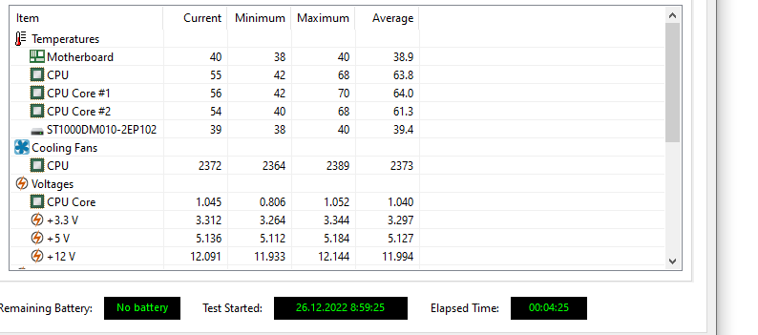

Остальные показатели в норме. Система и аппаратное обеспечение абсолютно подходят для работы с СУБД, места на диске достаточно. Судя по тому, что компьютер слегка подтормаживает, для таких приложений как, например, Android Studio, было бы лучше поставить более мощный процессор и оперативную память ~8 ГБ.

Работа с GIT

